|  |  |  |  |  |
| --- | --- | --- | --- | --- |
| 修改日期 | 版本 | 修改原因 | 修改人姓名 | 立案單號 |
| 2016/03/07 | 1 | Created | 陳鐵元 | 160307000577 |

一、程式功能概述

|  |  |  |
| --- | --- | --- |
| 程式功能 | 解除契約統計查詢作業BY單位 | |
| 程式名稱 | AAH5_0312 | |
| 作業方式 | ONLINE | |
| 概要說明 | 解除契約統計查詢作業BY單位 | |
| 需求單位 | 壽險二科 | |
| 作業單位 | 壽險二科 | |
| 作業平台 | ■一般  □平板電腦  □手機 | |
| 使用對象 | ■員工(UCBean)  □客戶(CustomerBean) | |
| 個資遮蔽方式 | 畫面 | ■無 □遮蔽 □securitylog |
| 報表列印 | ■無 □遮蔽 □securitylog |
| 檔案下載 | ■無 □遮蔽 □securitylog |
| 分頁處理方式 | ■無 □真分頁 □假分頁，分頁每頁___筆【Default　20】 | |

二、程式流程圖

輸入核付單位及查詢起迄年月

查詢

查詢解除契約統計明細結果

三、相關檔案

|  |  |  |  |  |  |  |
| --- | --- | --- | --- | --- | --- | --- |
| 項次 | 中文說明 | 檔案名稱 | 查詢 | 新增 | 修改 | 刪除 |
|  | 呈閱報表_行政中心服務科不給付件統計 | DBAA.DTAAH515 | ■ | □ | □ | □ |

四、相關模組

|  |  |  |
| --- | --- | --- |
| 項次 | 中文說明 | 程式名稱 |
|  |  |  |

五、畫面

初始

|  |  |  |  |  |
| --- | --- | --- | --- | --- |
| 查詢區間 | 年 月 ~ 年 月 | | | |
|  | | | | |
|  | 解除件 | | | 平均金額 |
|  | 主約解除 | | 附約解除 |
| 查詢月份 | 生存解除 | 死亡解除 |

六、程式內容

1. 初始
   1. 傳入參數:

|  |  |  |
| --- | --- | --- |
| 項目中文 | 來源 | 說明 |
| 查詢年月 | $YM_START,$YM_END | 不可為空 |
| 核付單位 | $CLAM_DIV_NO | 不可為空 |

1. 查詢
   1. 根據畫面上的選擇，進行符合此條件的資料查詢
      1. 讀取呈閱報表_行政中心服務科不給付件統計DTAAH515
         1. DTAAH515.統計時間介於傳入的查詢起訖年月之間
         2. DTAAH515. 核付單位=傳入的核付單位
         3. DTAAH515.KIND=XX
         4. 排序方式: 統計時間
   2. 並將上步查詢得到的資料顯示於畫面(如下表)

|  |  |
| --- | --- |
| 欄位 | 來源 |
| 查詢年月 | $DATA_YY+$DATA_MM |
| 生存解除 | DTAAH515. MAIN_CNCL_STS1_CNT |
| 死亡解除 | DTAAH515. MAIN_CNCL_STS2_CNT |
| 附約解查 | DTAAH515. SUB_CNT |
| 合計 | DTAAH515. CNCL_CNT |

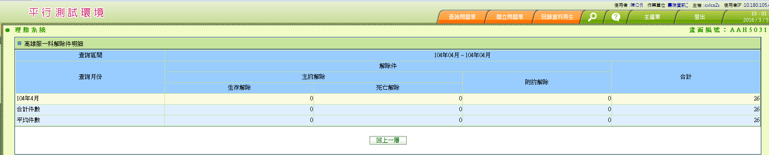

* 1. 回上一頁：將畫面導回 AAH5_0310